Pierwsze zbiorniki opuściły nową fabrykę Gpi Poland
Dwa zbiorniki nierdzewne w podróży do podwrocławskiej strefy ekonomicznej wzbudziły wiele emocji. Jednym z powodów był gabaryt każdego z nich, dokładne przygotowanie trasy przejazdu, załadunek i transport zbiorników oraz sama instalacja. Dodatkowych emocji dostarczał fakt, iż był to inauguracyjny wyjazd tak dużych zbiorników z nowej fabryki Gpi Poland w Skarbimierzu.

Nowy zakład w Skarbimierzu to duże możliwości
Zbiorniki ze stali nierdzewnej do tej pory były produkowane w Brzegu. Wraz z rozwojem firmy i licznymi zamówieniami konieczne było wybudowanie nowej hali, w której powstają duże zbiorniki przemysłowe. Jednym z pierwszych zamówień była produkcja dwóch zbiorników do magazynowania syropu glukozowego dla międzynarodowego koncernu.

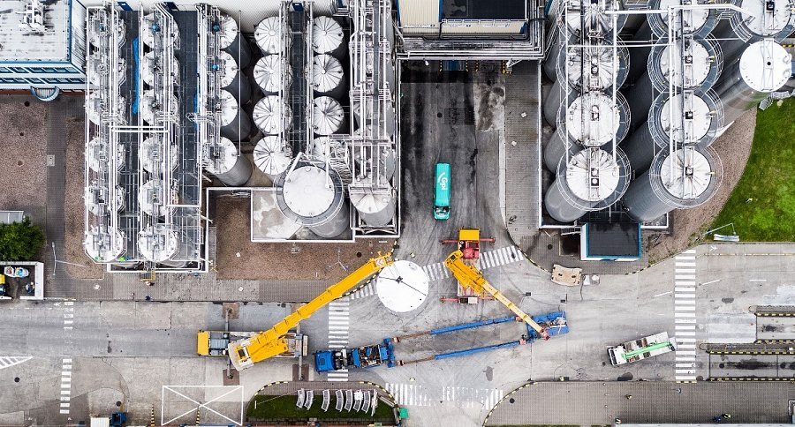
Zbiorniki zostały zainstalowane w fabryce klienta w Bielanach Wrocławskich w ciągu jednego dnia. Każdy z nich miał wysokość ok. 16 metrów i pojemność 320 m3.
Jeden ze zbiorników jest mieszalny, a drugi magazynowy (z kablami grzewczymi).
Inżynierowie Gpi zastosowali stal nierdzewną 1.4404 / 316L, aby zapewnić odpowiednie parametry produktu.
Specjaliści Gpi musieli pamiętać o właściwościach syropu tj. jego wysokiej gęstości i lepkości. W związku z tym zbiorniki zostały zaizolowane, tak aby produkt magazynowany na zewnątrz utrzymywał odpowiednią temperaturę. To szczególnie ważne, aby przeciwdziałać pojawianiu się kryształów w syropie oraz zagwarantować swobodny przepływ cieczy.
Łukasz Liszczyk, Sales Engineer Gpi Tanks podsumowuje dotychczasową współpracę: „Doskonale znamy standardy Klienta związane z designem, ale wychodzimy naprzeciw problemom i proponujemy nowe rozwiązania jak np. dodatkowe zabezpieczenie włazu inspekcyjnego”.
Zobacz film z realizacji dostawy zbiorników
Zbiorniki, które robią wrażenie
Informacja o transporcie tak dużych zbiorników wzbudziła zaciekawienie mieszkańców miast znajdujących się na trasie przejazdu, którzy z niecierpliwieniem oczekiwali na nocny transport.
Zbiorniki zostały umiejscowione na dwóch platformach, każda o długości 33 metrów, 5,75 metrów wysokości oraz 6 metrów szerokości.
Trasa została zabezpieczona m.in. przez wyłączenie napięcia w przewodach elektrycznych na czas przejazdu i trwała prawie całą noc.

Zbiorniki nierdzewne dla międzynarodowego koncernu
Zbiorniki zostały zbudowane dla producenta i dostawcy produktów rolnych, spożywczych, usług finansowych oraz przemysłowych, działającego na polskim runku od 20 lat.
W zakładzie w Bielanach Wrocławskich, gdzie dostarczyliśmy zbiorniki, produkowane są syropy glukozowe i glukozowo-fruktozowe, stosowane m.in. przy produkcji słodyczy czy w browarnictwie.
Polski oddział to jeden z wielu fabryk amerykańskiego koncernu, który prowadzi działalność w takich krajach jak Niemcy, Szwajcaria, Holandia i Ukraina.

